1. **JUDUL PRAKTIKUM**

Sistem Monitoring Switch Dan Potensiometer Dari Mikrokontroler Ke Smartphone Menggunakan Firebase

1. **LATAR BELAKANG PRAKTIKUM**

Perkembangan teknologi telah membawa perubahan signifikan dalam berbagai aspek kehidupan, termasuk dalam hal pemantauan dan pengendalian perangkat elektronik. Salah satu inovasi terkini adalah kemampuan untuk memonitor dan mengendalikan perangkat melalui smartphone, yang memberikan kemudahan dan fleksibilitas tinggi bagi pengguna. Dalam konteks ini, sistem monitoring berbasis mikrokontroler yang terintegrasi dengan platform cloud seperti Firebase menjadi sangat relevan.

Mikrokontroler, seperti Arduino atau ESP32, adalah platform yang ideal untuk aplikasi monitoring karena ukurannya yang kecil, konsumsi daya yang rendah, dan kemampuannya untuk berkomunikasi dengan berbagai sensor dan aktuator. Firebase, di sisi lain, adalah platform layanan cloud yang menyediakan database real-time dan berbagai fitur lainnya yang sangat cocok untuk pengembangan aplikasi Internet of Things (IoT).

Smartphone adalah perangkat yang hampir selalu dibawa oleh pengguna dan memiliki kemampuan komputasi yang mumpuni serta konektivitas internet yang baik. Menggunakan smartphone sebagai antarmuka untuk monitoring memberikan kemudahan bagi pengguna untuk mengakses data kapan saja dan di mana saja. Integrasi antara mikrokontroler, Firebase, dan aplikasi smartphone menciptakan sistem yang kuat dan fleksibel untuk berbagai aplikasi monitoring.

Penggunaan sistem monitoring switch dan potensiometer dari mikrokontroler ke smartphone menggunakan Firebase dengan Aplikasi yang dibuat menggunakan Android Studio menawarkan berbagai manfaat, antara lain:

* **Pemantauan Real-Time**: Pengguna dapat memantau kondisi perangkat secara real-time melalui aplikasi smartphone.
* **Penyimpanan Data**: Firebase menyediakan penyimpanan data yang aman dan terstruktur, memungkinkan analisis data historis dan pengambilan keputusan yang lebih baik.
* **Skalabilitas**: Sistem ini mudah diintegrasikan dengan perangkat tambahan dan dikembangkan lebih lanjut sesuai kebutuhan pengguna.

1. **TUJUAN PRAKTIKUM**

1. Mahasiswa dapat memahami kosep Internet of Things

2. Mahasiswa dapat membuat sistem monitoring dengan Firebase

3. Mahasiswa dapat memahami Arduino ESP32

4. Mahasiswa dapat mengimplementasikan Firebase untuk monitoring potentiometer dan switch dengan menggunakan Aplikasi

1. **ALAT DAN BAHAN**

1. ESP 32

2. Switch

3. Potentiometer

4. Protoboard

5. Kabel Jumper

6. Handphone

7. Software Arduino IDE

8. Firebase

9. Android Studio

10. Kabel USB type C

1. **BLOK DIAGRAM**



1. **LANGKAH PRAKTIKUM**
2. Siapkan alat dan bahan
3. Pergi ke halaman website https://firebase.google.com/
4. Klik bagian “Go to console” seperti gambar berikut :

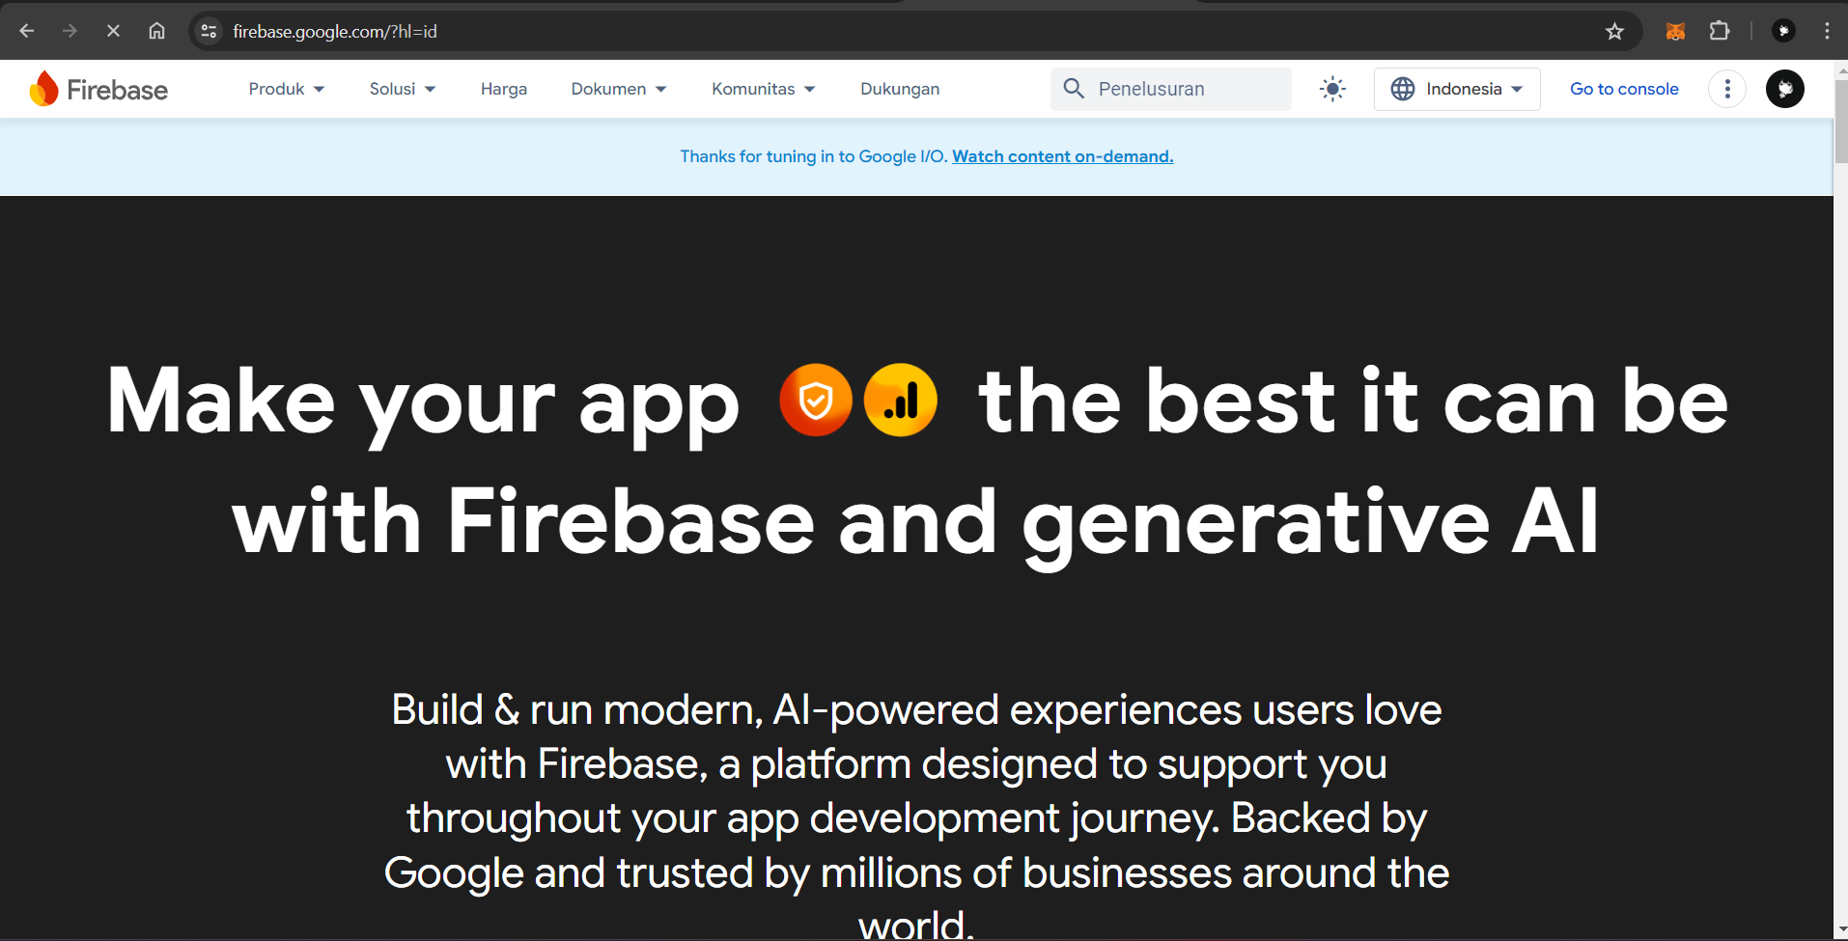



1. Klik “Create A Project” untuk membuat projek baru seperti gambar berikut :

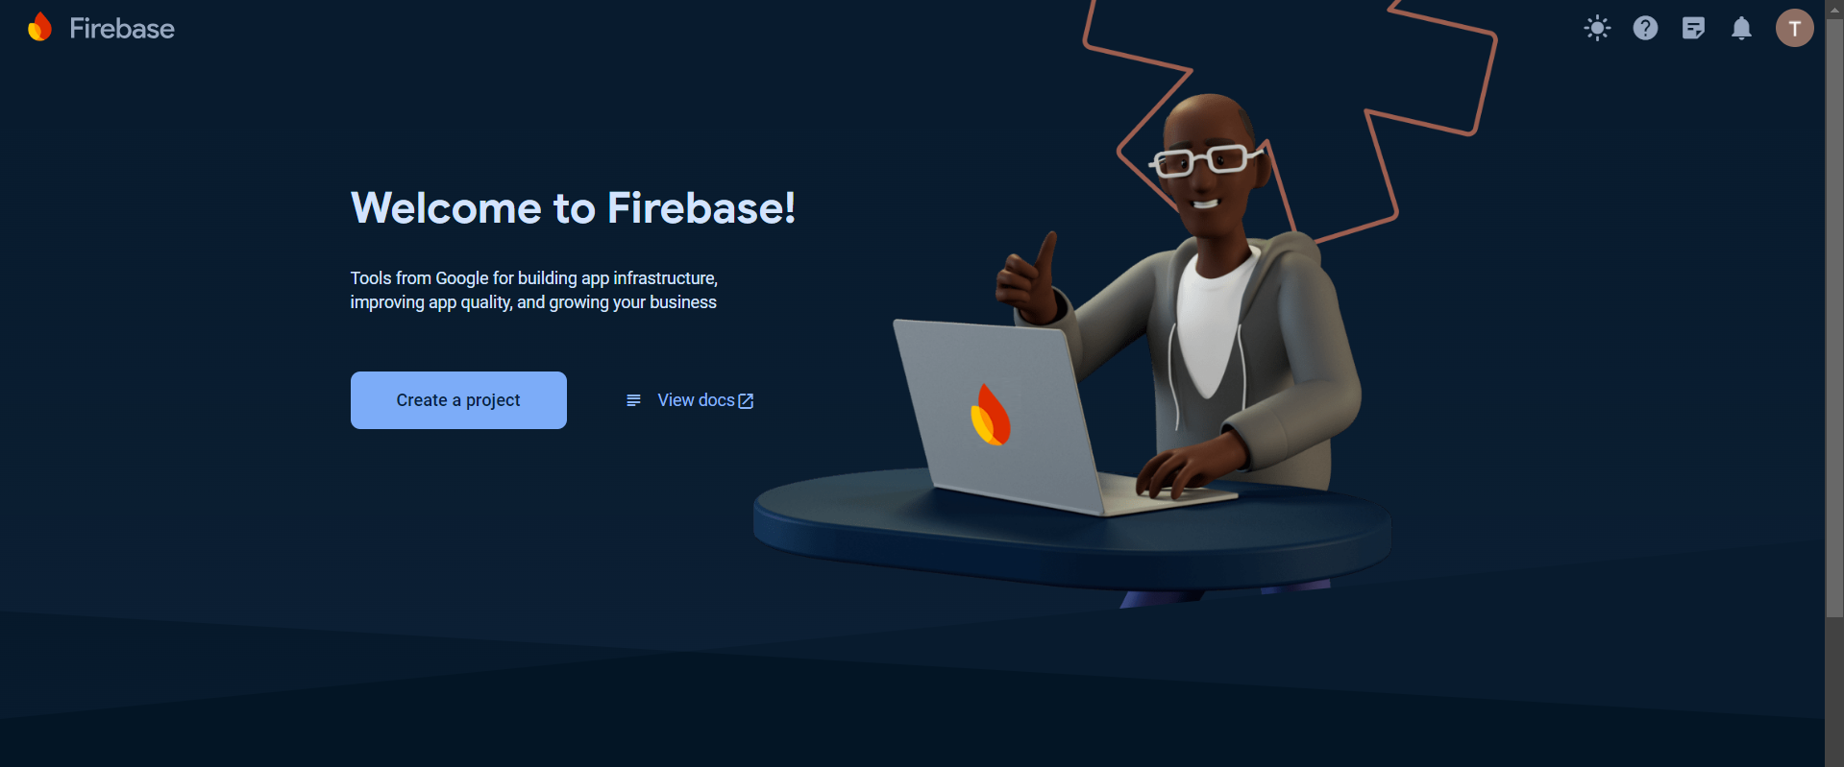



1. Namakan projek nya dan centang persyaratan dan klik continue

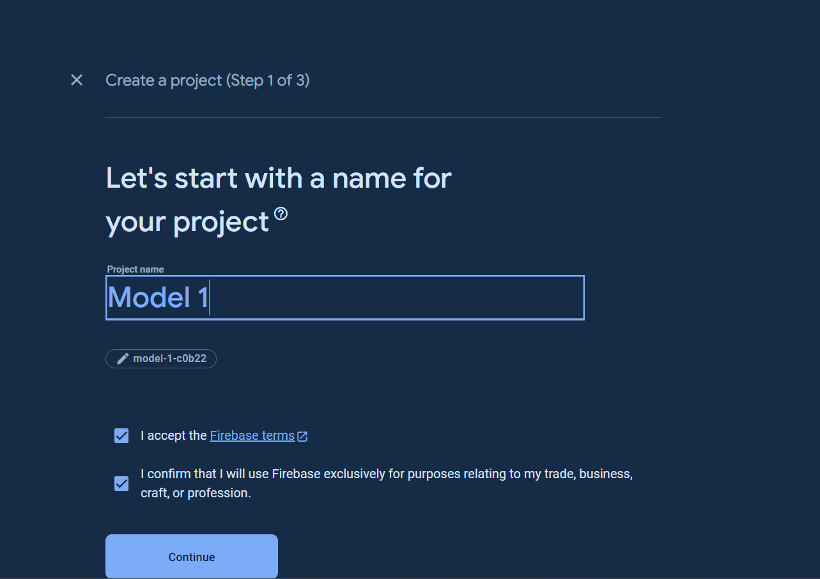

1. Kemudian klik continue lagi

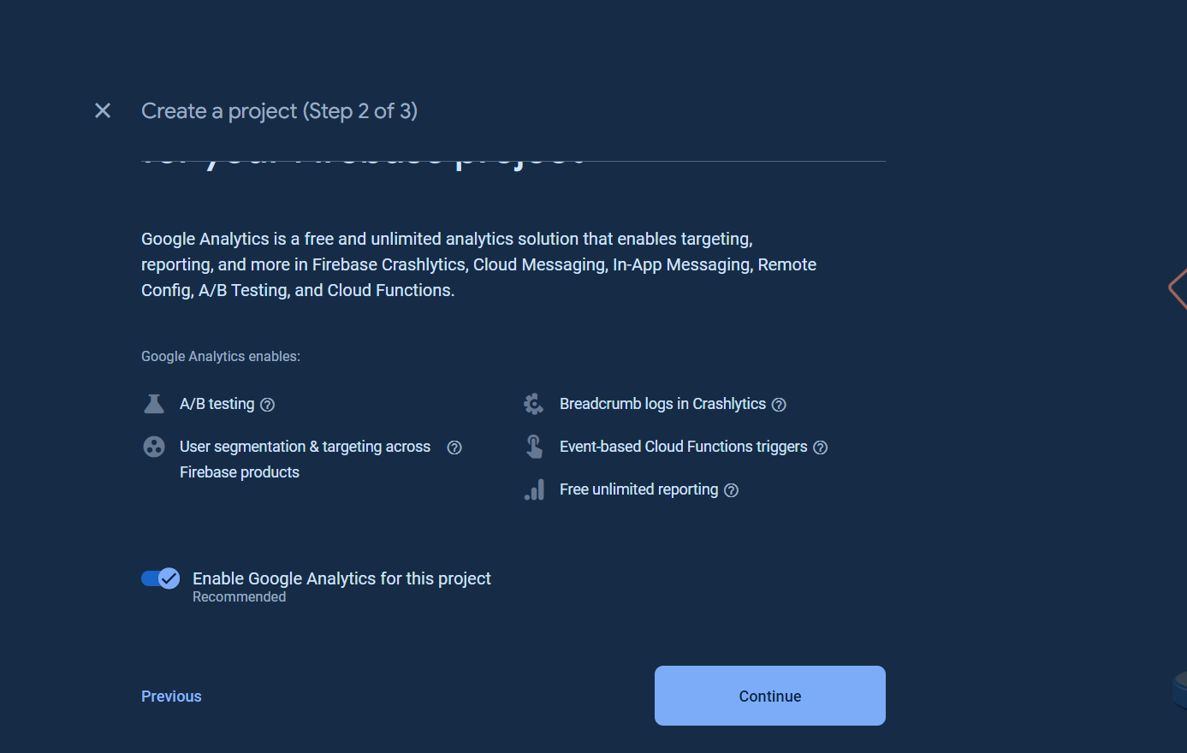



1. Ubah “Analytics location” menjadi Indonesia,dan centang persyaratan dan klik “Create project”

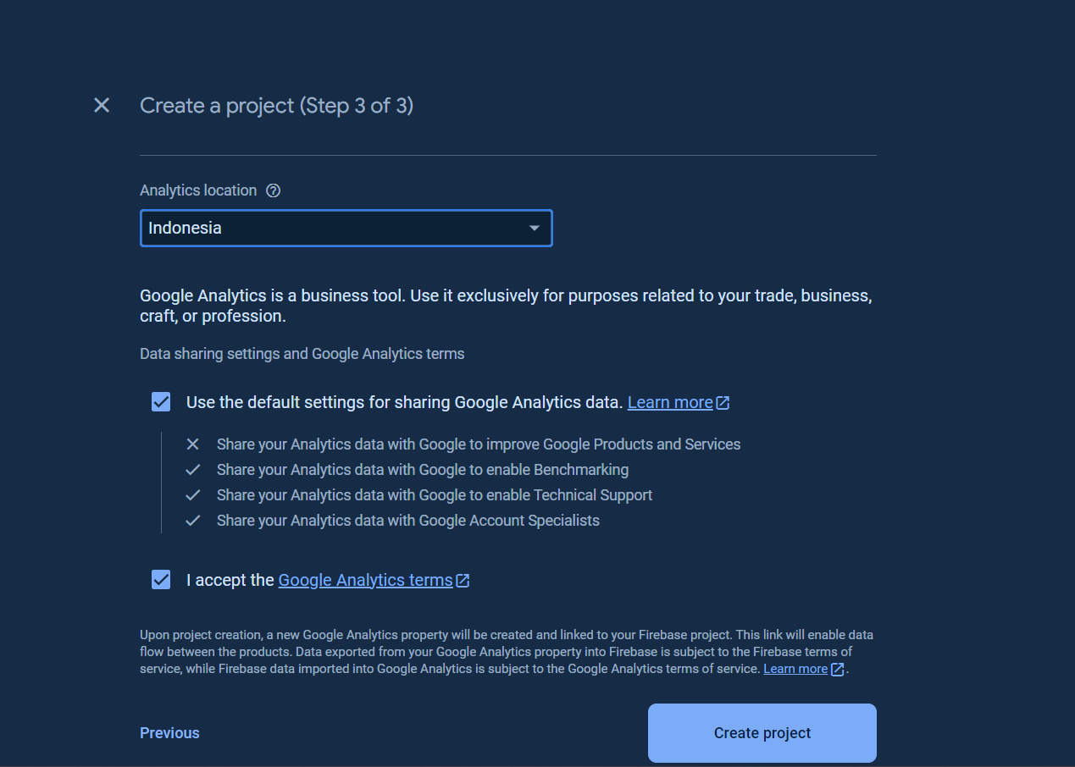

1. Tunggu sampai projek selesai dibuat
2. Kemudian pergi ke bagian build dan klik “Realtime Database”

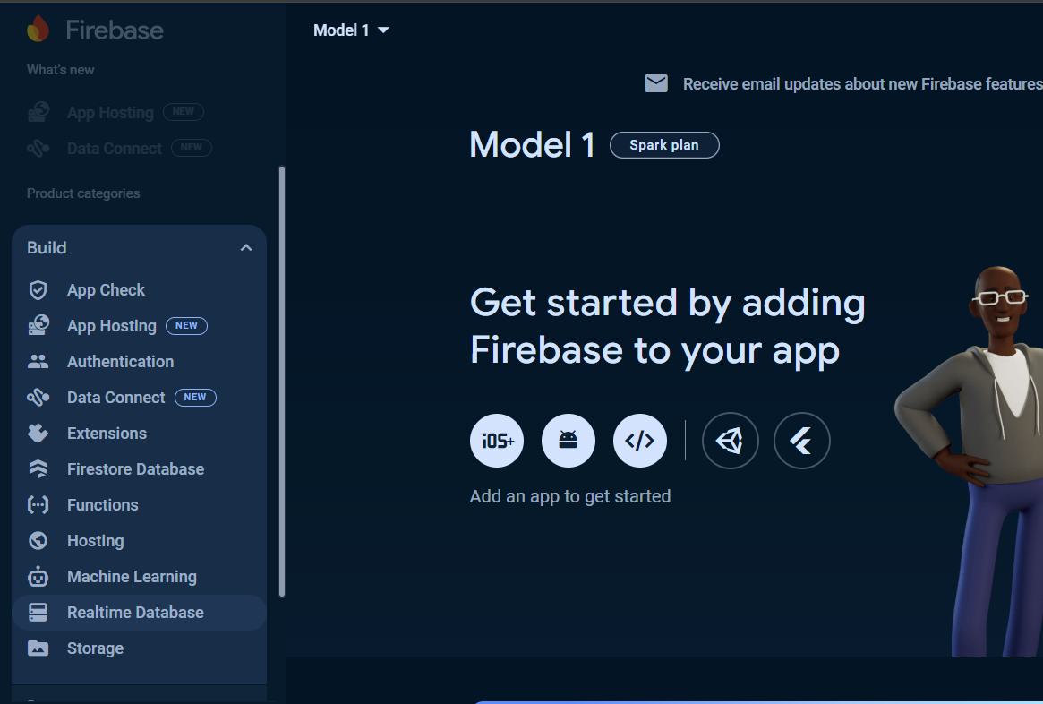

1. Klik “Create Database”

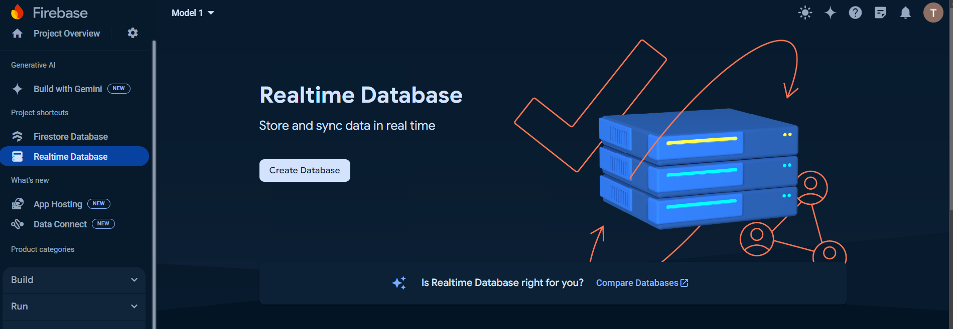

1. Pilih Realtime database location di Singapore dan klik next

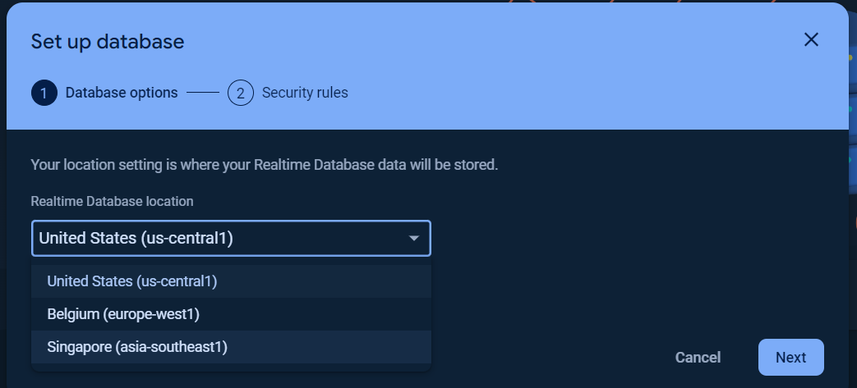

1. Pilih start in test mode dan klik enable

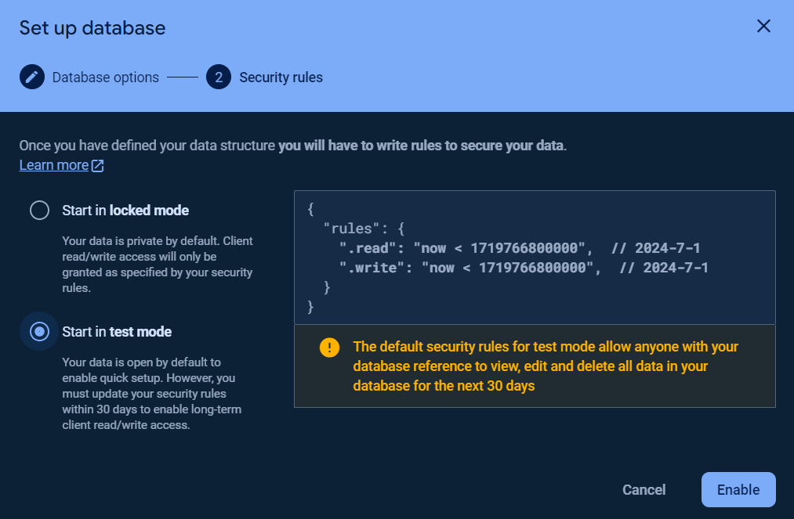

1. Jika tampilan sudah seperti ini,copy reference url nya dan simpan di note

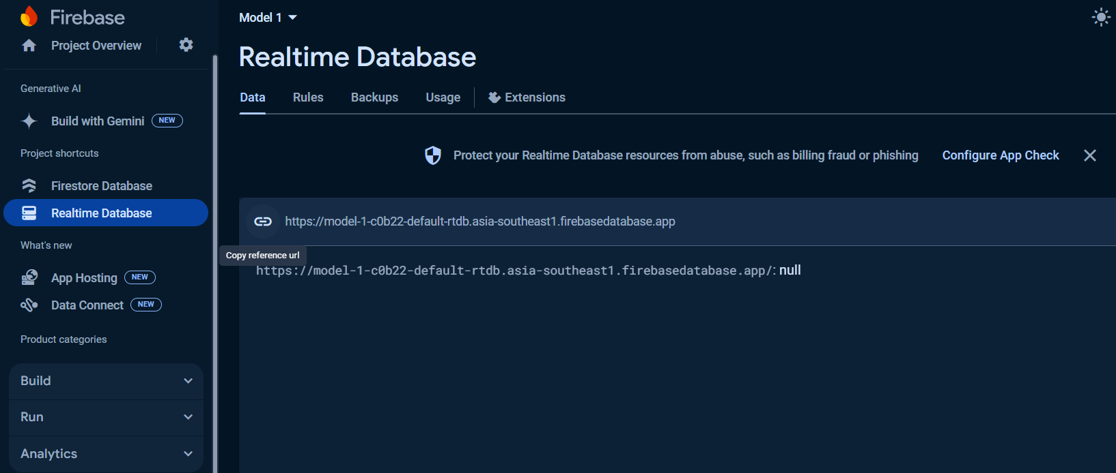

1. Tambahkan variable Status dengan value OFF dan Data dengan value 0

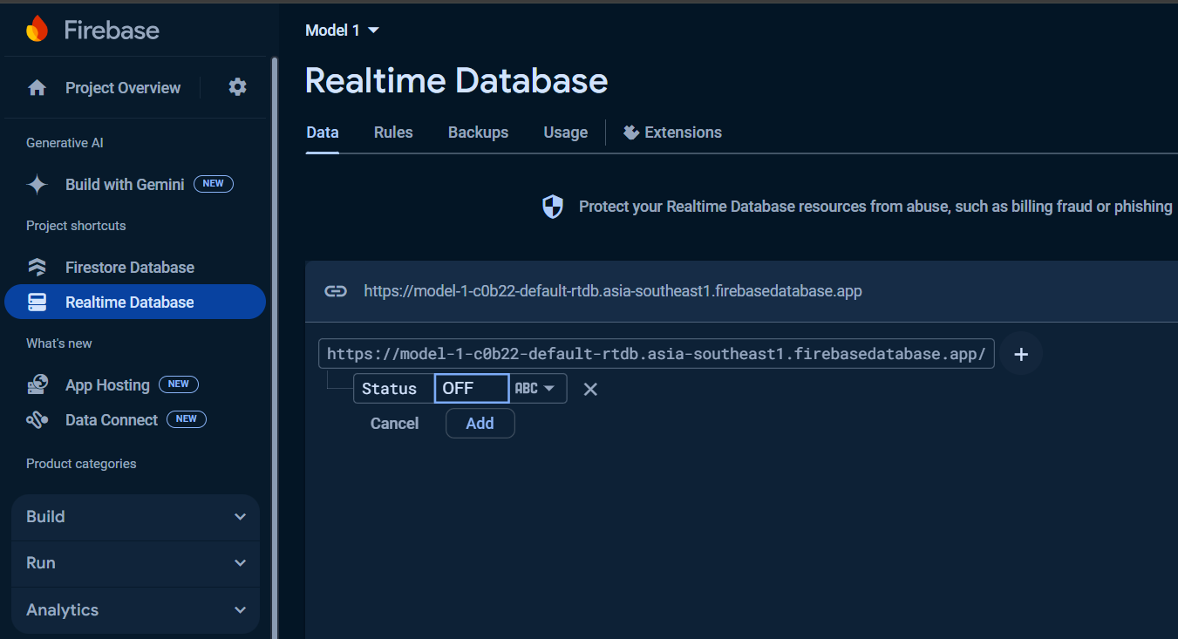

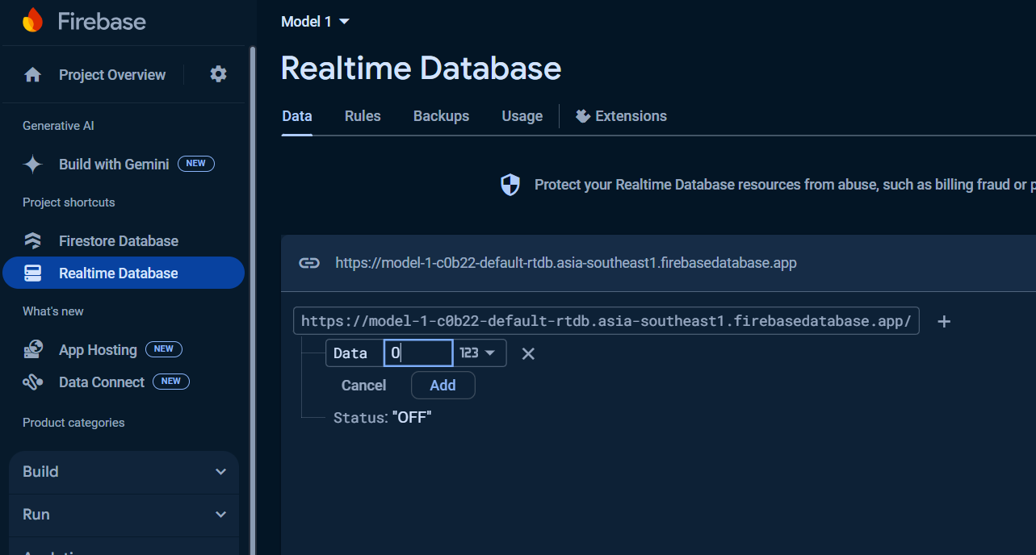

1. Buat program untuk ESP32 pada software Arduino IDE ,dengan mendownload Library dan tulis kode program seperti gambar dibawah ini :

Library :

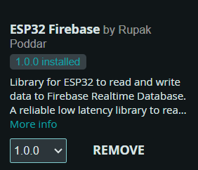 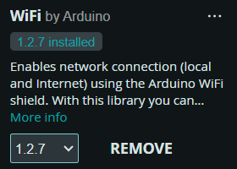

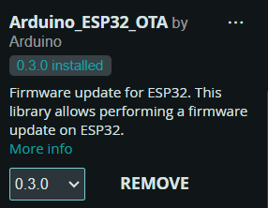 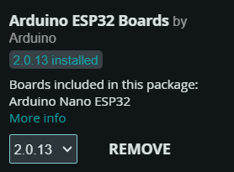

Kode Program:

#include <ESP32Firebase.h>

#define _SSID "zz" // WiFi SSID

#define _PASSWORD "kocakgaming" // WiFi Password

#define REFERENCE_URL "https://tutorial-model-1-11368-default-rtdb.asia-southeast1.firebasedatabase.app/" // Your Firebase project reference url

Firebase firebase(REFERENCE_URL);

int potPin = 34;

int saklar = 35;

int potValue = 0;

int led = 25;

void setup() {

Serial.begin(115200);

WiFi.mode(WIFI_STA);

WiFi.disconnect();

delay(1000);

// Connect to WiFi

Serial.println();

Serial.println();

Serial.print("Connecting to: ");

Serial.println(_SSID);

WiFi.begin(_SSID, _PASSWORD);

pinMode(potPin,OUTPUT);

pinMode(saklar,INPUT_PULLUP);

pinMode(led,OUTPUT);

while (WiFi.status() != WL_CONNECTED) {

delay(500);

Serial.print("-");

}

Serial.println("");

Serial.println("WiFi Connected");

// Print the IP address

Serial.print("IP Address: ");

Serial.print("http://");

Serial.print(WiFi.localIP());

Serial.println("/");

}

void loop() {

int status = digitalRead(saklar);

if (status == LOW){

int value = analogRead(potPin);

firebase.setString("Status", "ON");

firebase.setInt("Data",value);

digitalWrite(led,HIGH);

}

else {

firebase.setString("Status","OFF");

firebase.setInt("Data",0);

digitalWrite(led,LOW);

}

}

1. Ganti bagian reference url dengan reference URL yang didapat,begitu juga wifi dan password.
2. Membuat Rangkaian sesuai skematik diagram seperti berikut :

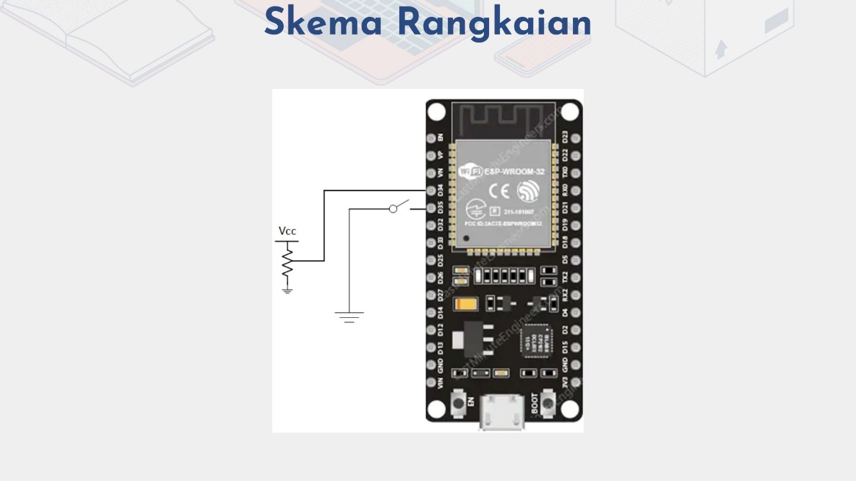

1. Setelah selesai merangkai,upload kode program yang sudah ditulis di Arduino IDE ke ESP32
2. Test rangkaian yang telah dibuat dengan melihat pada firebase
3. Buat Aplikasi Pada Android Studio seperti pada Video tutorial,atau export project android studio yang terdapat pada link google drive berikut :

<https://drive.google.com/drive/folders/1uWoACoGAtoMd6bfHymrYkkwNj7qspD8X?usp=drive_link>

Link Video Tutorial :

1. Install Aplikasi yang sudah jadi pada Handphone/Smartphone
2. Buka Aplikasi tersebut,dan aturlah Potentiometer dan switch yang ada di ESP32 dan ujilah seperti pada 2 tabel berikut :

|  |  |  |  |
| --- | --- | --- | --- |
| Tabel 1.Pengujian Saklar | | | |
| No | Saklar | Firebase | Aplikasi |
| 1 | ON |  |  |
| 2 | OFF |  |  |

|  |  |  |  |
| --- | --- | --- | --- |
| Tabel 2.Pengujian Potensiometer | | | |
| No | Rasio Potensiometer | Firebase | Aplikasi |
| 1 | 0% |  |  |
| 2 | 20% |  |  |
| 3 | 40% |  |  |
| 4 | 60% |  |  |
| 5 | 80% |  |  |
| 6 | 100% |  |  |